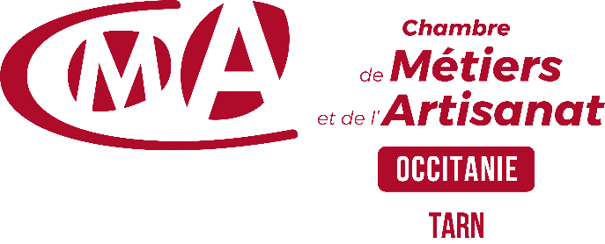


LIVRET D’ACCUEIL
Formation Professionnelle Continue

05 63 48 43 53
formation-continue@cm-tarn.fr
www.cm-tarn.fr







MAJ 03/02/2025

Bienvenue !
Nous vous souhaitons une excellente formation.

Le rôle de la Chambre de Métiers et de l’Artisanat
- défendre et promouvoir l’Artisanat,
- offrir aux entreprises les services et conseils dont elles ont besoin,
- tenir le Répertoire des Métiers et gérer le Centre de Formalités des Entreprises,
- délivrer les attestations de la qualité d’Artisan et le titre de Maître Artisan,
- participer à la qualification des chefs d’entreprise,
- organiser, promouvoir et développer l’apprentissage dans le secteur des Métiers,
- favoriser la formation professionnelle des chefs d’entreprise et de leurs salariés,
- promouvoir les entreprises artisanales par des actions collectives telles que les foires et salons, l'exportation, etc.

Les missions du service Formation Professionnelle Continue
- Inciter les artisans et leurs collaborateurs (conjoint, salarié, …) à acquérir les qualifications nécessaires à l’exercice de leur activité,
- Intégrer tout public sur des parcours de formation certifiants ou non,
- Proposer des modules de formation adaptés,

Notre engagement qualité
suite au décret du 30 juin 2015 sur la qualité des formations
- L’identification précise des objectifs de la formation et son adaptation au public formé,
- L’adaptation des dispositifs d’accueil, de suivi pédagogique et d’évaluation aux publics,
- L’adéquation des moyens pédagogiques, techniques et d’encadrement à l’offre de formation,
- La qualification professionnelle et la formation continue du personnel en charge de la formation,
- Les conditions d’information du public sur l’offre de formation, ses délais d’accès et les résultats obtenus,
- La prise en compte des appréciations rendues par les stagiaires.

Pour toute réclamation, merci d’informer la référente de la formation qui rédigera une « fiche de réclamation ». Une réponse vous sera communiquée sous 7 jours.

Restauration sur place
Site de Cunac : possibilité de déjeuner sur place au restaurant self-service du lundi au vendredi (hors vacances scolaires). Tarif : 10 euros comprenant entrée-plat-dessert

Hébergement
Possibilité d’hébergement à proximité

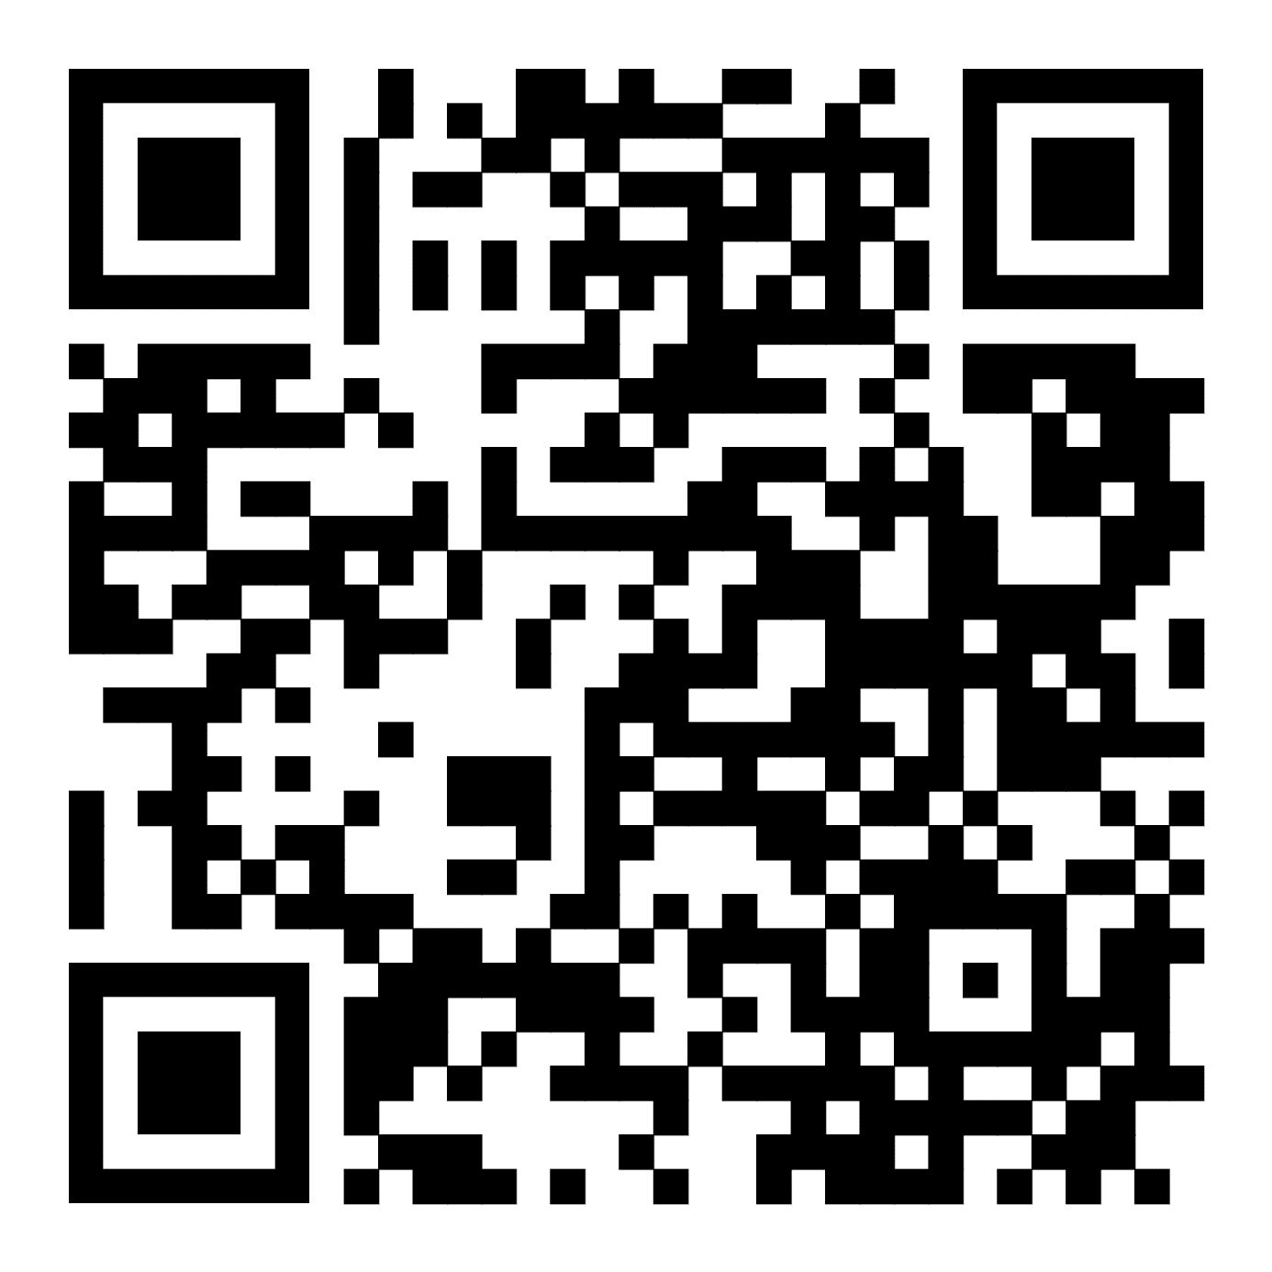
Consultez le Règlement intérieur par QR code

Les Référents

Sophie RAFFAELLI | Conseillère, Référente des stagiaires  Conseil, organisation, administratif (convention, rémunération, …)  Référente Egalité Homme/femme | sophie.raffaelli@cm-tarn.fr
Delphine VALERY | Conseillère, Référente des stagiaires  Conseil, organisation, administratif (convention, rémunération, …) | delphine.valery@cm-tarn.fr
Stéphanie BEL | Conseillère, Référente des stagiaires  Conseil, organisation, administratif (convention, rémunération, …)  Référente handicap | stephanie.bel@cm-tarn.fr
Stessy GUINEBRETIERE | Conseillère, Référente des stagiaires  Conseil, organisation, administratif (convention, rémunération, …) | s.guinebretiere@cm-tarn.fr
Cécile KIEFFER | Responsable administrative et pédagogique | cecile.kieffer@cm-tarn.fr
Laurence BOUSQUET | Référente qualité | laurence.bousquet@cm-tarn.fr

Informations pratiques

Accès site Cunac
CMA du Tarn - 112 route des Templiers 81990 Cunac

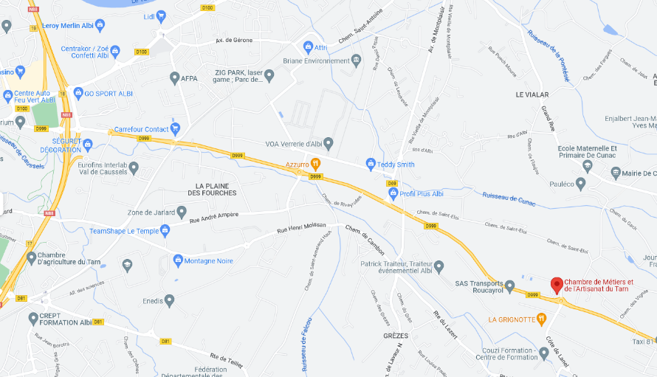
EN VOITURE

Stationnement gratuit - Parking

EN BUS | EN TRAIN
Ligne F1 de la communauté d’agglomération de l’Albigeois  Albi Centre-ville > Cambon/Clinique Toulouse-Lautrec  Lundi au vendredi  Ligne 708 TarnBus  Albi > Alban > Lacaune (suivre Albi > Lanel) | Gare SNCF Albi-Ville  Place Stalingrad à Albi  Tél : 36.35  www.voyage-sncf.com

Restauration

Possibilité de déjeuner au self de CMA Formation Albi- Cunac, selon ouverture. Tarif 8€. Tout mode de paiement.

Possibilité de déjeuner à proximité (avoir un mode de locomotion) : restaurants et restaurations rapides.

Hébergement

Possibilité d’hébergement sur la ville d’Albi.

Accès site de CASTRES
Antenne CMA du Tarn - 34 allées Corbière 81100 Castres

EN VOITURE
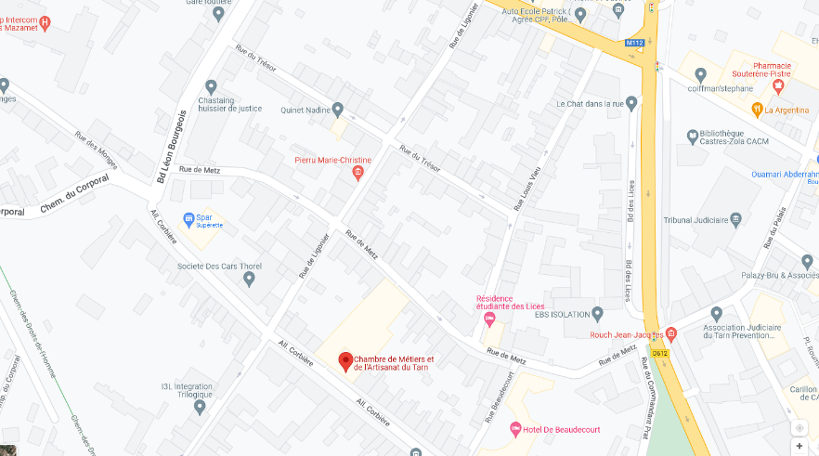

Stationnement à proximité
Absence de parking privé

EN BUS | EN TRAIN
Ligne 6 de la communauté d’agglomération de Castres Mazamet  Corporal - Roulandou  www.castres-mazamet.fr/lignes-regulieres | Gare SNCF Castres  108 avenue Albert 1er  81100 Castres  Tél : 36.35  www.voyage-sncf.com

Restauration

Possibilité de déjeuner à proximité (10 minutes à pied) restaurants et restaurations rapides.

Hébergement

Possibilité d’hébergement sur la ville de Castres.

Accès site de SOREZE
CMA FORMATION SOREZE – allées Notre Dame 81540 Sorèze

EN VOITURE
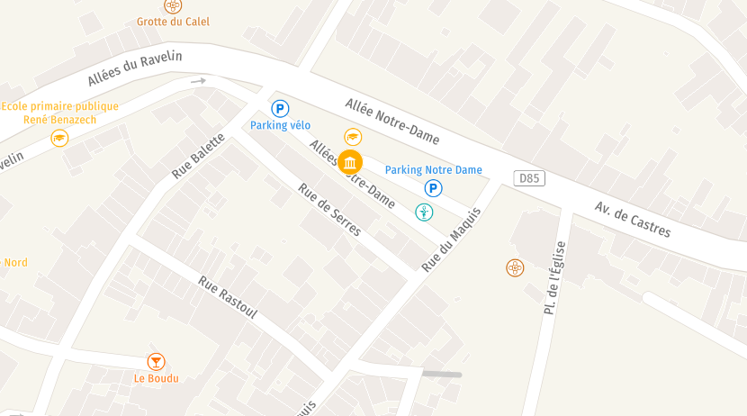

Stationnement à proximité
Absence de parking privé

EN BUS
Réseau LIO
Itinéraires et horaires :
https://www.lio-occitanie.fr

Exemple :
CASTRES/REVEL - ligne 767
REVEL / SORÈZE - ligne 761

Restauration

Possibilité de déjeuner à proximité (10 minutes à pied) restaurants et restaurations rapides.

Hébergement

Possibilité d’hébergement sur la commune de Sorèze et alentours.

